Муниципальное бюджетное общеобразовательное учреждение
«СОШ № 25» г. Абакана

Конспект библиотечного занятия
с использованием медиа - ресурса «Ветвящийся сценарий» от сервиса «Удоба».
Тема: «Что нам помогает выбрать книгу?»

Выполнили педагоги – библиотекари:
Панина Т.А.
Карымсакова Е.А.

Абакан 2022 г.
Библиотечное занятие по теме: «Что нам помогает выбрать книгу?»
Знакомство учащихся 5 класса с элементами справочного аппарата книги (аннотация, содержание, оглавление, иллюстрация, колонтитул, предисловие, послесловие, примечание, указатель) с помощью использования медиа - ресурса «Ветвящийся сценарий» от сервиса «Удоба»).
Цель занятия: создание условий для формирования критического мышления учащихся, их информационной компетентности, читательской компетентности, самостоятельности в решении учебных задач, поддержания у детей интереса к чтению через изучение справочного аппарата книги, как основного ориентира в мире литературы.
Задачи занятия:
• содействовать формированию умения самостоятельно осуществлять поиск необходимого как произведения художественной литературы или интересующей читателя книги, так и актуальной для читателя информации в целом.
• .способствовать развитию критического мышления учащихся, умению свободно выражать свою точку зрения, вести диалог с одноклассниками, работая в микро - группе.
• воспитывать у детей любовь к чтению с помощью медиа - ресурсов при работе в сети Интернет.
Планируемые результаты:
Личностные: способность к самостоятельной целенаправленной познавательной деятельности при решении учебной задачи с опорой на свой жизненный опыт, осознания себя как читателя.
Метапредметные:
Познавательные УУД: развивать критическое мышление, умение осуществлять операции анализа, синтеза, сравнения для решения учебных задач, а так же устанавливать причинно – следственные связи, делать обобщения и выводы.
Регулятивные УУД: уметь работать над учебной задачей, планировать необходимые действия, и операции, уметь контролировать свою речь при выражении собственной точки зрения по заданной теме.
Коммуникативные УУД: развивать умение работать в парах, вступать в учебный диалог с учителем и одноклассниками, участвовать в общей беседе, соблюдать правила речевого поведения.
Предметные: формирование навыка самостоятельного поиска необходимой книги в библиотеке, потребности в систематическом чтении; овладение чтением вслух и про себя; использование смыслового (изучающего) и поискового чтения для развития умения осознанно воспринимать и оценивать содержание и специфику текста.
Оборудование: компьютеры с выходом в Интернет, книги для каждой пары учащихся (1 книга на пару участников для этапа рефлексии).
Ход занятия (этот урок мы построили согласно технологии развития критического мышления, которая предполагает в ходе занятия такие стадии как вызов, осмысление и рефлексию):
1. Вызов (для включения детей в работу используем приём ассоциаций – учитель записывает на доске все ассоциации учащихся, связанные с понятием «справочный аппарат книги»).
- Ребята, сегодня нам предстоит погрузиться в очень непростую, но интересную тему. Какие ассоциации у вас возникают, когда вы слышите слова «справочный аппарат книги»? (чаще всего ассоциации такие: поиск, библиотека, трудность, содержание, оглавление, обложка, информация, помощь, выбор, аннотация, титульный лист, – фиксируем на доске все ответы, а далее обращаем внимание детей на обложку, содержание, оглавление и аннотацию).
- Давайте вспомним, что такое обложка, и как она помогает нам в выборе книги? (на обложке содержится информация об авторе, название книги или произведения, иллюстрации, возможно серия).
- Что такое титульный лист? Для чего он предназначен и как его найти в книге? (обычно ребята быстро вспоминаю эту информацию и подробно рассказывают об этом элементе книги).
- Что такое аннотация? Кто помнит, где обычно в книге можно её отыскать и чем она может помочь в выборе книги? (это короткий рассказ о книге, обычно находится на обороте титульного листа, но бывает и в конце книги).
- Что такое содержание и как оно помогает читателю в поиске необходимой книги? А кто знает, чем содержание отличается от оглавления? (обычно отличий дети не находят).
- Все названные вами элементы: обложка, содержание оглавление, аннотация относятся к основным элементам справочного аппарата книги, и вы с ними познакомились в начальной школе. Но это не полный список. Предлагаем вам сейчас перейти по ссылке на один очень полезный сервис и пройти по «Ветвящемуся сценарию», который познакомит вас с другими элементами справочного аппарата книги, а так же поможет узнать, чем же содержание книги отличается от оглавления.
2. Осознание (изучение нового материала - работа в сервисе «Удоба» с помощью медиа - ресурса «Ветвящийся сценарий». Ссылка на наш медиа - ресурс: https://udoba.org/node/52380).
Учащиеся располагаются за компьютерами по два человека, обычно мы проводим такое библиотечное занятие в кабинете информатики, потому что в нашей школьной библиотеке всего два компьютера.
Так как дети уже умеют работать со ссылками, они без труда копируют ссылку со школьного сервера на свой компьютер и приступают к работе.
Как только дети открывают необходимый медиа - ресурс, им даётся короткая инструкция к действию. Далее учащиеся приступают к самостоятельному изучению таких элементов справочного аппарата книги как аннотация, содержание, оглавление, иллюстрация, колонтитул, предисловие, послесловие, примечание, указатель. В ходе самостоятельной работы учащихся педагоги – библиотекари наблюдают за работой в парах и помогают им по необходимости. Особенности медиа – ресурса «Ветвящийся сценарий в том, что дети могут начать работу с любого предложенного элемента, следовательно, у каждой микро - группы будет свой ход самостоятельной работы и свой конечный результат.
Предлагаем рассмотреть несколько скриншотов «Ветвящегося сценария», который называется «Справочный аппарат книги».
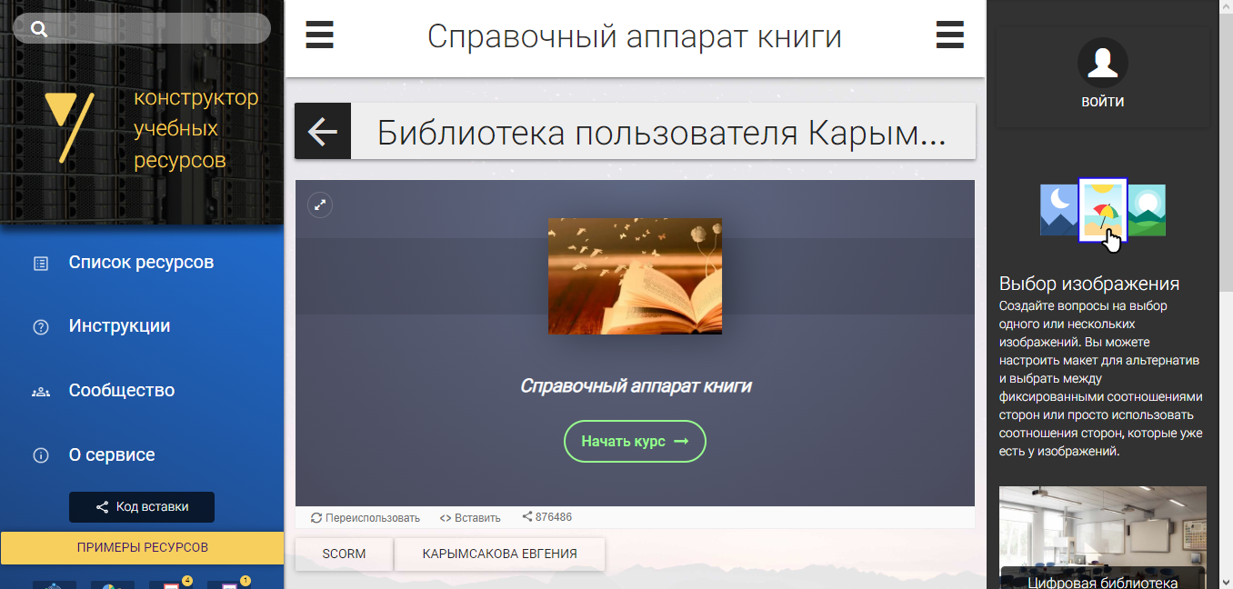

После нажатия кнопки «Начать курс» на экране появляются предложенные в «Ветвящемся сценарии» элементы справочного аппарата книги. Учащиеся начинают работу с любого элемента (чаще дети начинают осваивать медиа – ресурс с уже знакомых им понятий, таких как «иллюстрации» или «содержание»). Мы же рассмотрим работу по «Ветви», которая раскрывает понятие «оглавление».
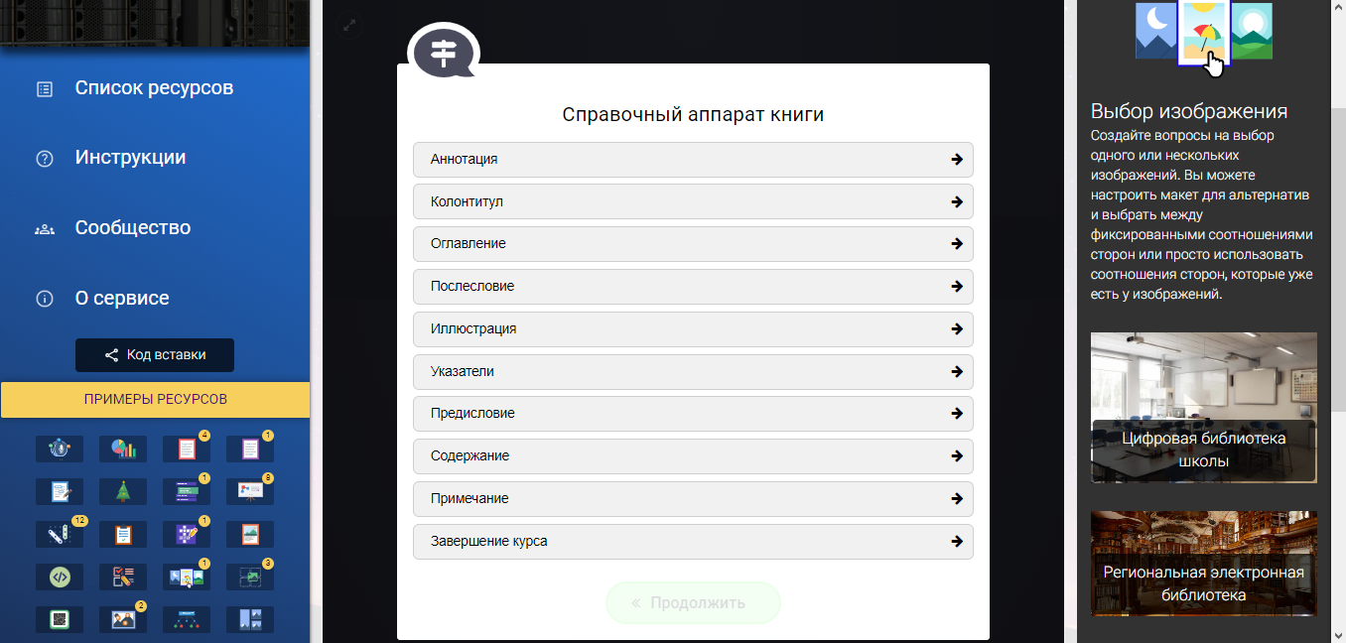

Далее учащимся предлагается три варианта определения понятия «оглавление», из которых нужно выбрать верное.
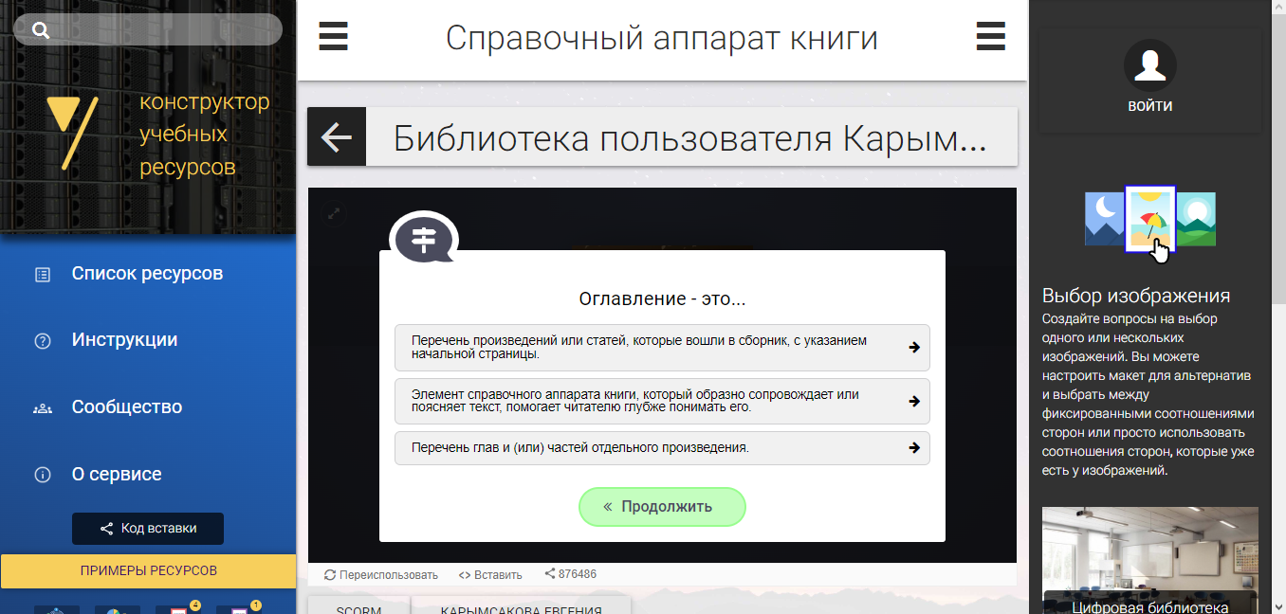
Если учащиеся выбирают верное определение, то работа продолжается и они переходят на следующую «Ветвь». Далее учащимся предлагается дополнительная информация по данному элементу справочного аппарата книги.
Если же учащиеся выбирают неверный ответ, то они автоматически возвращаются в самое начало работы. Где либо повторяют шаг к предыдущему понятию, чтобы исправить ответ, либо выбирают другой элемент по своему усмотрению.

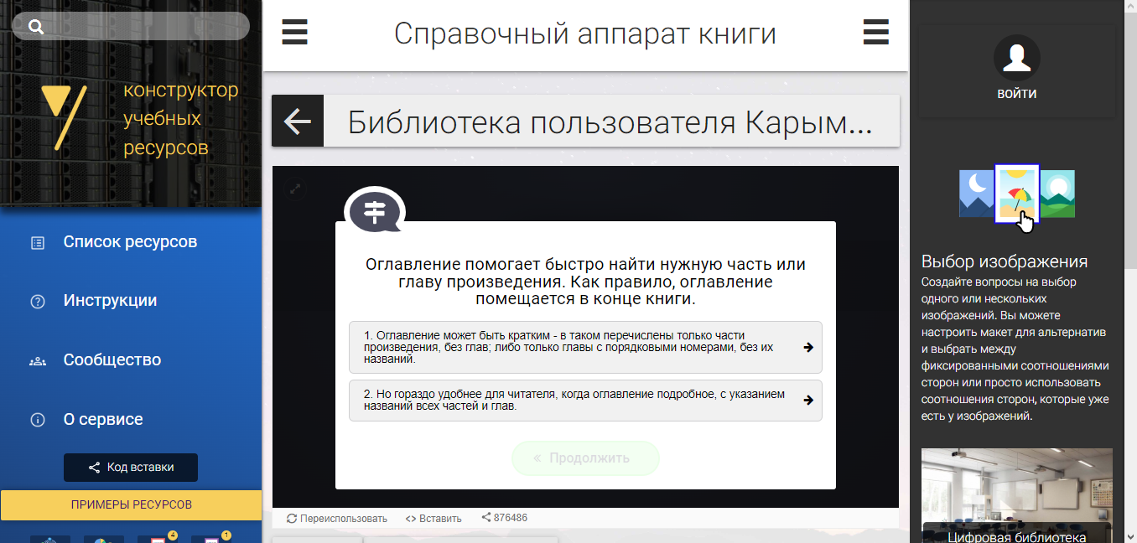
Учащиеся рассматривают каждый пункт примеров, раскрывая интерактивные вставки со знаками «!» или «?».
Под знаком «!» мы скрыли для учащихся дополнительную информацию по теме, на которую нужно обязательно обратить внимание.
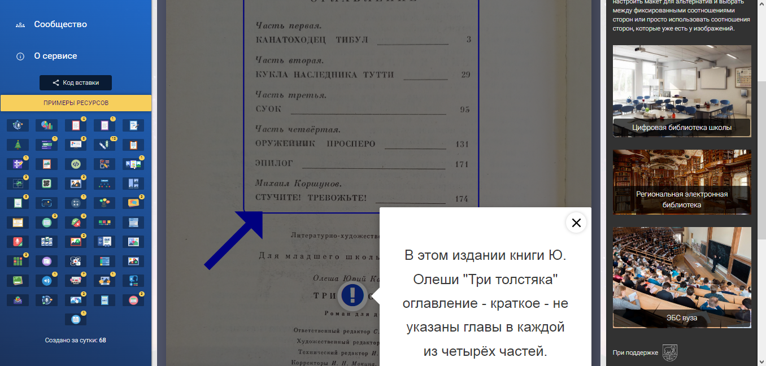

Под знаком «?» скрывается какое – либо задание, которое дети выполняют по ходу работы. Педагог – библиотекарь, подходит к каждой самостоятельно работающей паре по требованию, оказывает им помощь или получает ответ на заданный вопрос.
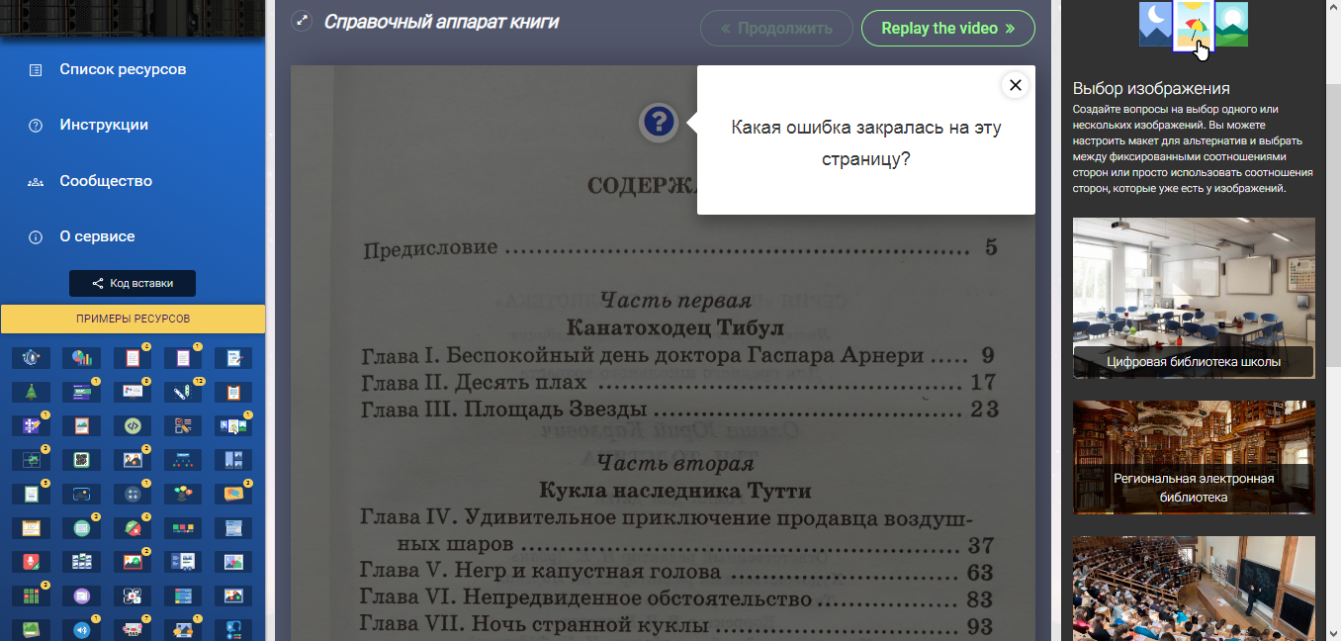
После рассмотрения всех элементов, учащиеся видят итог работы в виде 1 балла за каждый правильный ответ, в зависимости от того, сколько понятий им удалось рассмотреть (максимальный результат – это 9 из 9 баллов).
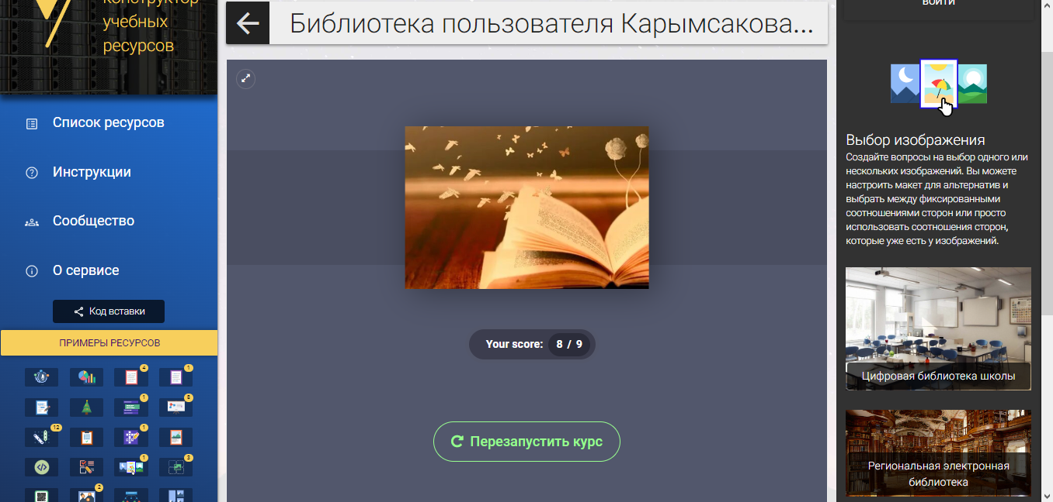
Обычно на эту работу отводится 15 – 20 минут, за которые дети успевают пройти весь «Ветвящийся сценарий».

Вот несколько фотографий с нашего занятия по данной теме в ноябре 2022 г.:
1. Начало работы, ребята перешли по данной ссылке на медиа – ресурс.
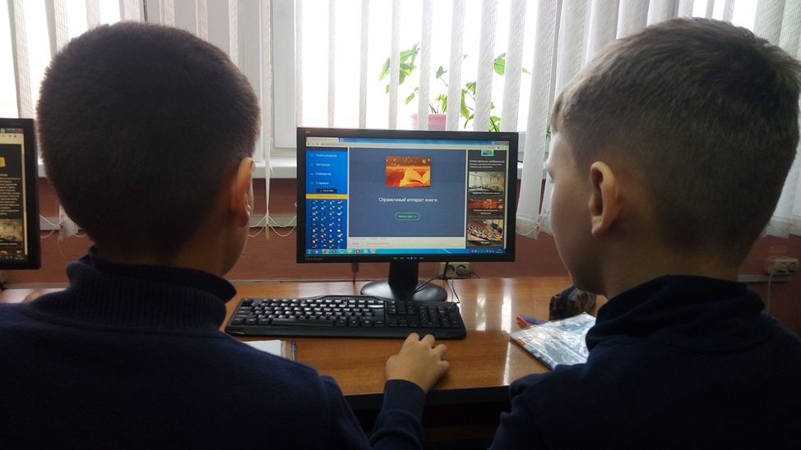

2. Помощь педагога – библиотекаря учащимся на начальном этапе работы.
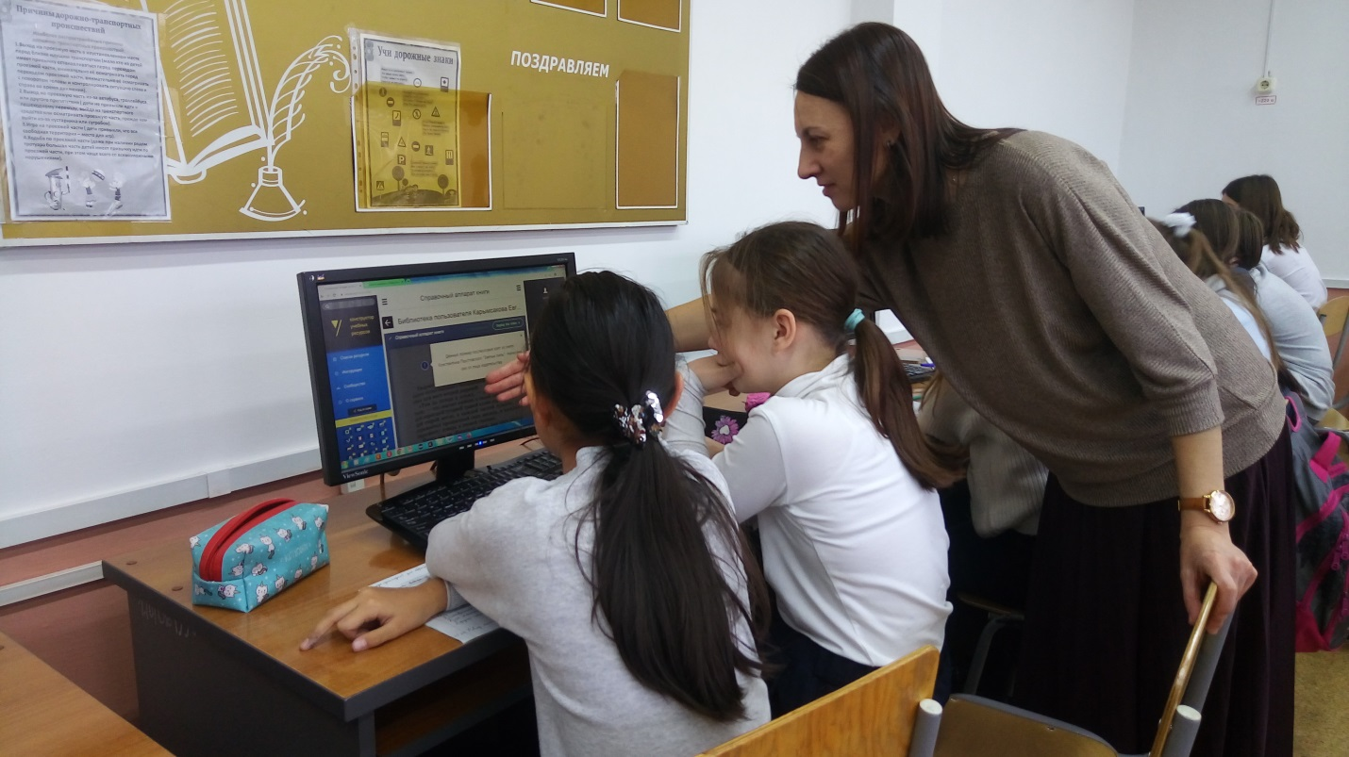

3. Работа с понятием «иллюстрация». Ребята выбрали его в самом начале, пояснив, что оно им знакомо лучше всех остальных.
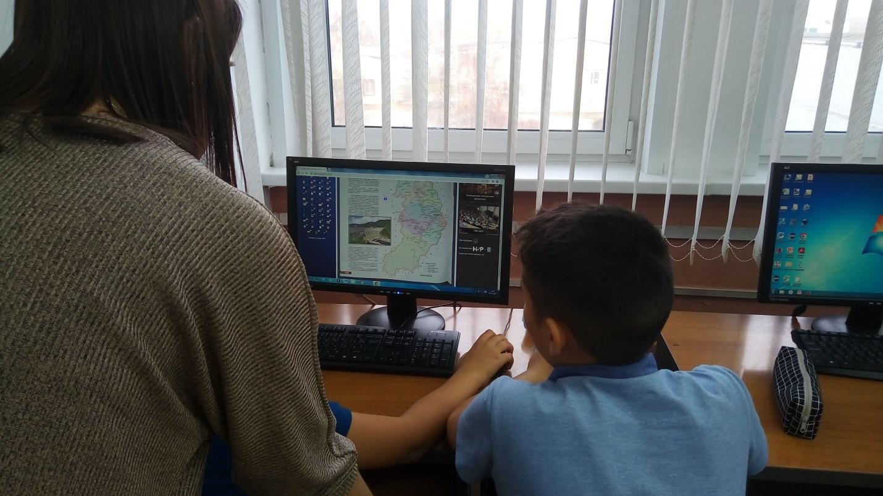

4. Работа с понятием «оглавление». Ученица открыла интерактивный знак «?».
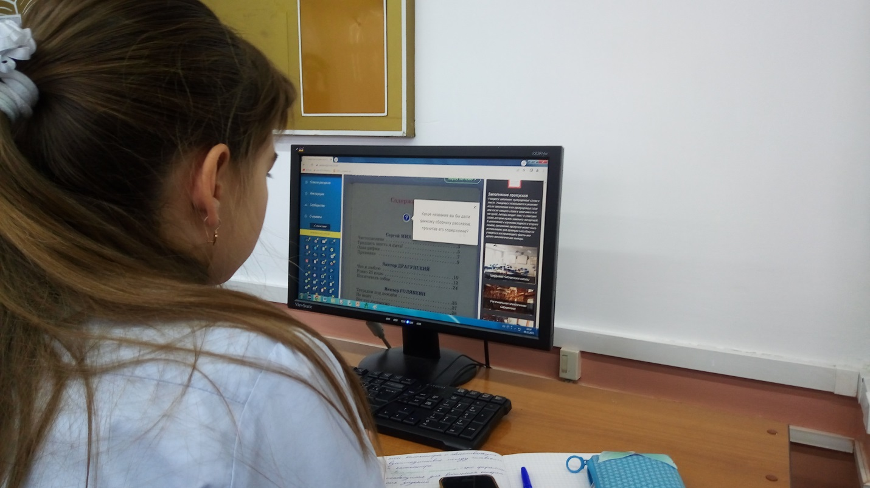

3 Рефлексия (делимся мнениями, закрепляем полученные знания на практике).
- Кому удалось рассмотреть все элементы и набрать 9 из 9 баллов?
- Что оказалось самым сложным? (иногда читали не внимательно, потому что торопились, поэтому приходилось начинать работу с начала).
- Что вас удивило больше всего в работе такого формата? (обычно дети отвечают, что им было интересно самим узнавать новое, что они изучили совсем незнакомые им элементы или узнали новое об уже знакомых элементах, например об иллюстрациях, оглавлении или аннотации).
После самостоятельно изучения основных элементов справочного аппарата книги, каждая пара участников выбирает себе книгу, с которой продолжит работать на этапе рефлексии.
- Вы рассмотрели основные элементы справочного аппарата книги, узнали, как они помогают нам в поисках той или иной книги или произведения. Давайте теперь отправимся на поиски этих элементов в предложенных вам книгах, мы эти книги выбрали неслучайно (в каждой из них есть несколько рассмотренных в медиа – ресурсе элементов справочного аппарата книги), и ваша задача найти доставшейся вам книге эти элементы (какие в ней есть) и показать нам. На эту работу обычно отводится 10 минут.
На фото книги из фонда нашей школьной библиотеки, с которыми работали дети на библиотечном занятии в ноябре 2022 г.
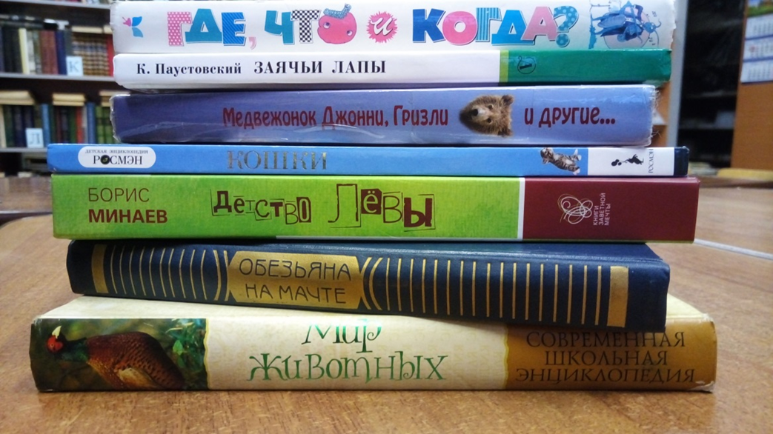

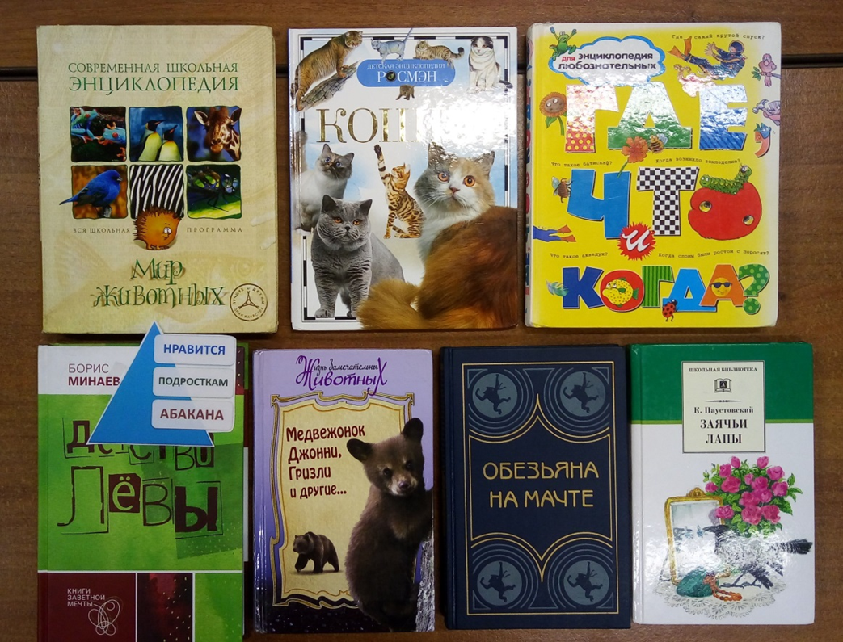
Педагоги – библиотекари по очереди подходят к парам, по их готовности. Учащиеся показывают найденные элементы справочного аппарата книги, рассказывают, как бы они могли им помочь в выборе именно этой книги.
- Поможет ли полученная информация вам в выборе книги или в поиске необходимого произведения (научной информации)?
- Давайте вернёмся к нашим ассоциациям на доске и посмотрим, какие слова точно совпали с темой сегодняшнего занятия.
- Сегодня все очень активно работали! Благодарим вас за это и до новых встреч в библиотеке!

Список использованной литературы:
1. Кашурникова Т.М. Чудо, имя которому – книга.- М.: Русское слово, 2014.
2. Библиотечно-библиографические знания школьникам. М.: 1989.
3. Блог «Роза ветров» из которого мы узнали о сервисе «Удоба»(https://ikt-masterilki.ru/).
4. Книга от А до Я // Детская энциклопедия АиФ.- 1996.-№ 8
5. Краткий справочник книголюба.- М.: Книга, 1972.
6. Малов В. Книга.- М.:Слово,2002.
7. Селевко Г. К. Современные образовательные технологии. Том 1. М.: 2005.

